2/11/2018

1ή Εργαστηριακή Άσκηση
ΔΥΝΑΜΙΚΗ ΟΜΟΧΕΙΡΙΑ ΣΕ ΠΥΡΗΝΑ ΕΠΕΞΕΡΓΑΣΤΗ - ΑΛΓΟΡΙΘΜΟΣ TOMASULO
Ομάδα LAB41538988
ΧΡΗΣΤΟΣ ΖΗΣΚΑΣ AM 2014030191
ΜΑΝΩΛΗΣ ΠΕΤΡΑΚΟΣ AM 2014030009

Σκοπός εργαστηριακής άσκησης
Σκοπός της εργαστηριακής άσκησης είναι η τμηματική υλοποίηση της μονάδας του επεξεργαστή βασιζόμενο στην εκτέλεση του αλγορίθμου tomasulo. Η υλοποίηση της σχεδίασης απαιτεί την κατασκευή 5 βασικών δομικών στοιχείων:
- Reservation Station
- Register File
- CDB Bus
- Functional Units
- Issue stage
και σε συνδιασμό με την μονάδα ελέγχου Control των μονάδων και διαχείριση σημάτων αναμονής & ετοιμότητας μεταξύ τους, ενοποιούν τη συνολική σχεδίαση.

Διεπαφές
Διεπαφή Issue stage (εκτός IF stage)
Σήμα | Πλάτος | Είδος | Περιγραφή
RS_tags | 15 bit | Είσοδος | Tags που στέλνουν τα RS (5 bit ανά RS)
available | 3 bit | Είσοδος | Δείχνει πια RS έχουν διαθέσιμο χώρο (1 bit ανά RS)
issue_RS | 3 bit | Έξοδος | Υποδεικνύει στον κατάλληλο RS να αποθηκεύσει την εντολή (1 bit ανά RS)
Fop | 2 bit | Έξοδος | Κωδικός Πράξης
Ri | 5 bit | Έξοδος | Αριθμός καταχωρητή προορισμού
Rj | 5 bit | Έξοδος | Αριθμός καταχωρητή πηγής #1
Rk | 5 bit | Έξοδος | Αριθμός καταχωρητή πηγής #2
tagRF | 5 bit | Έξοδος | Το tag του RS block που δέχτηκε την εντολή
Instr_Valid | 1 bit | Έξοδος | Ενημερώνει το RF ότι η εντολή είναι έγκυρη

Σχηματικά διαγράμματα
ΒΑΘΜΙΔΑ Reservation Station-arithmetic

ΒΑΘΜΙΔΑ Functional Unit-arithmetic
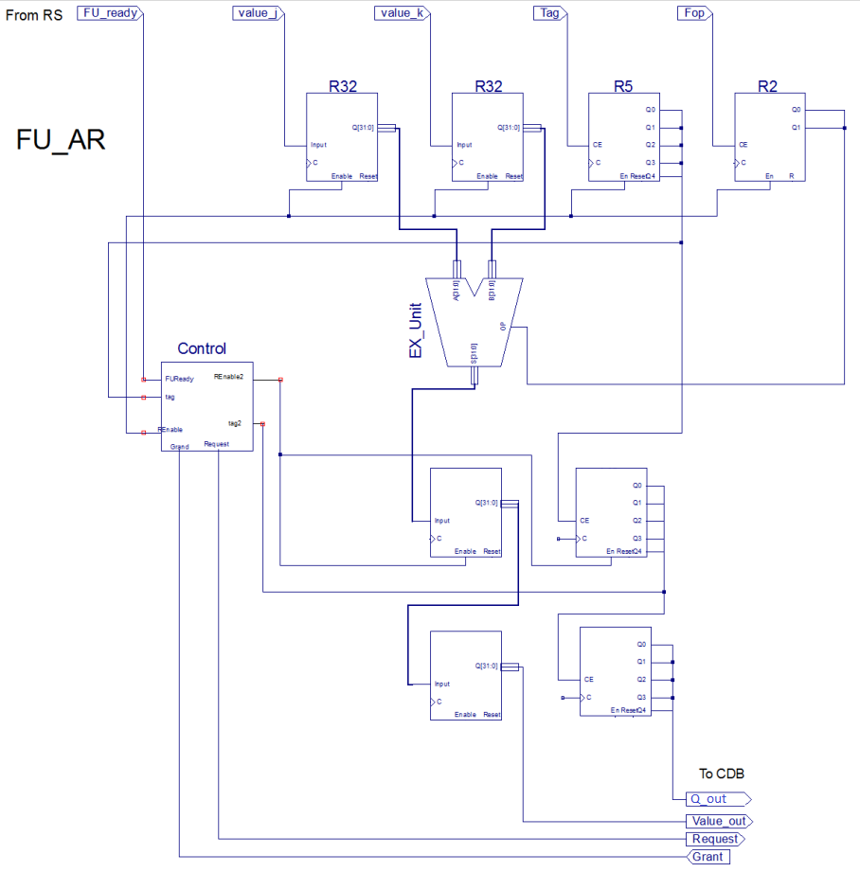ΒΑΘΜΙΔΑ Reservation Station-logical

ΒΑΘΜΙΔΑ Functional Unit-logical
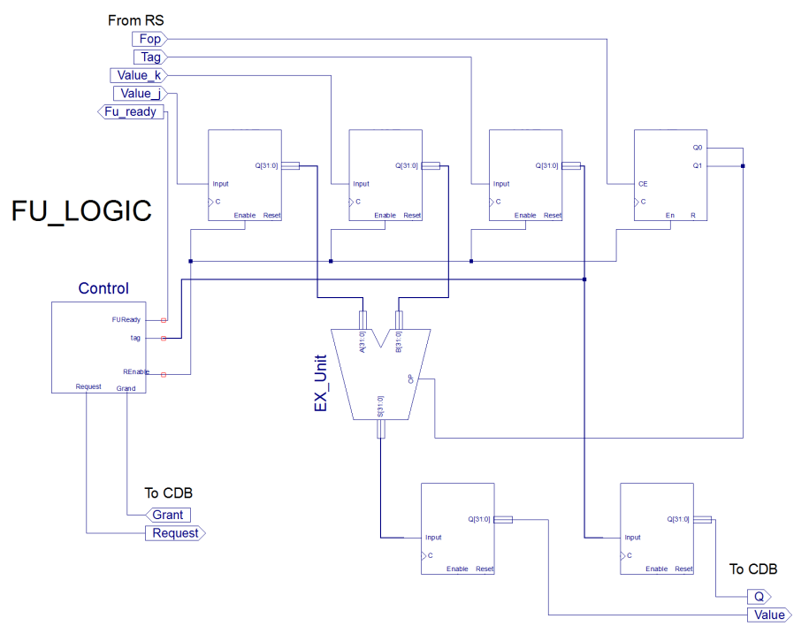
ΒΑΘΜΙΔΑ Register File
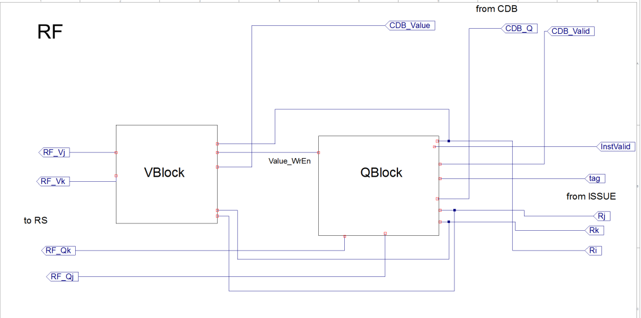
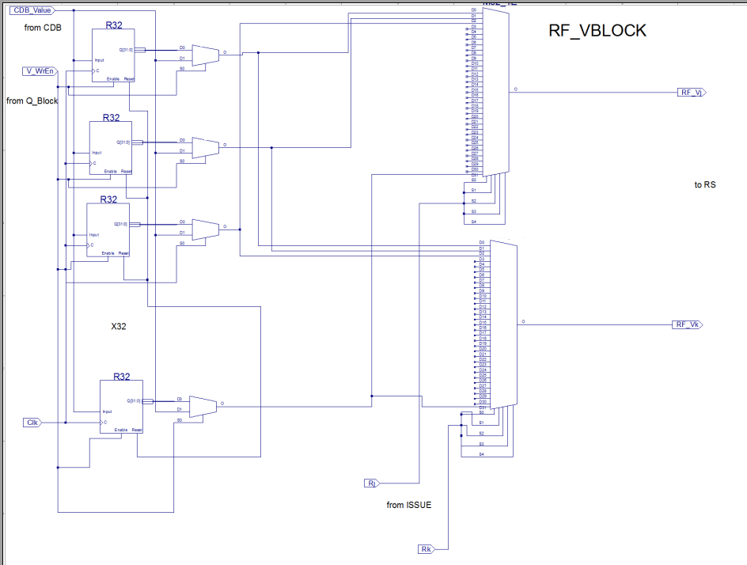

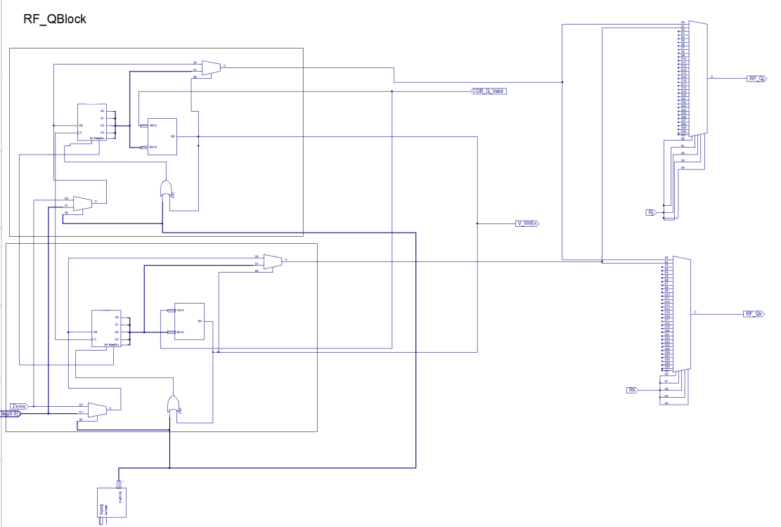
ΒΑΘΜΙΔΑ Common Data Bus-CDB
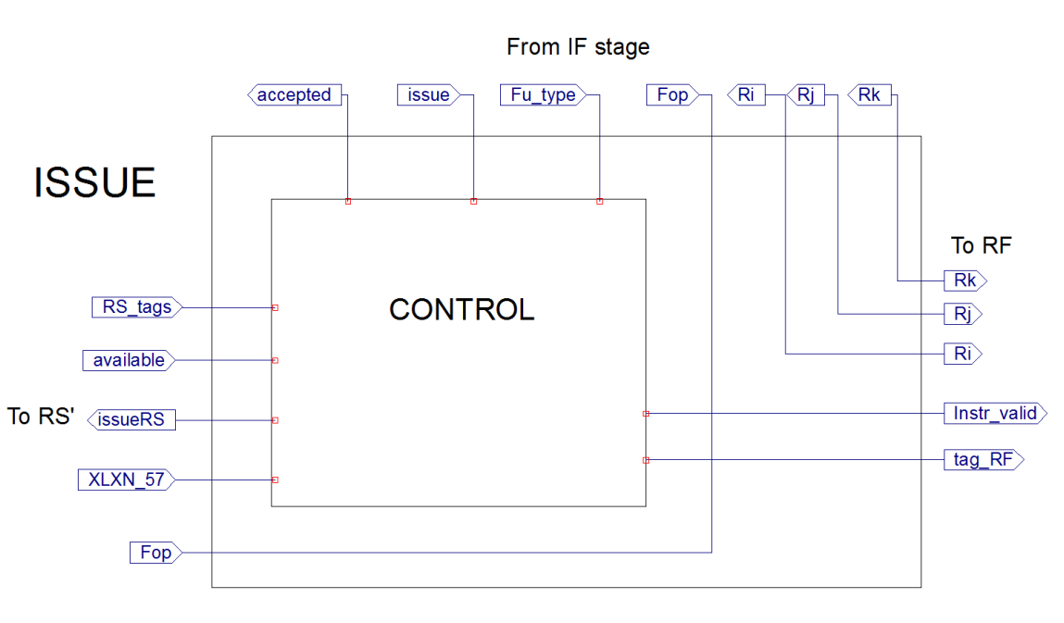
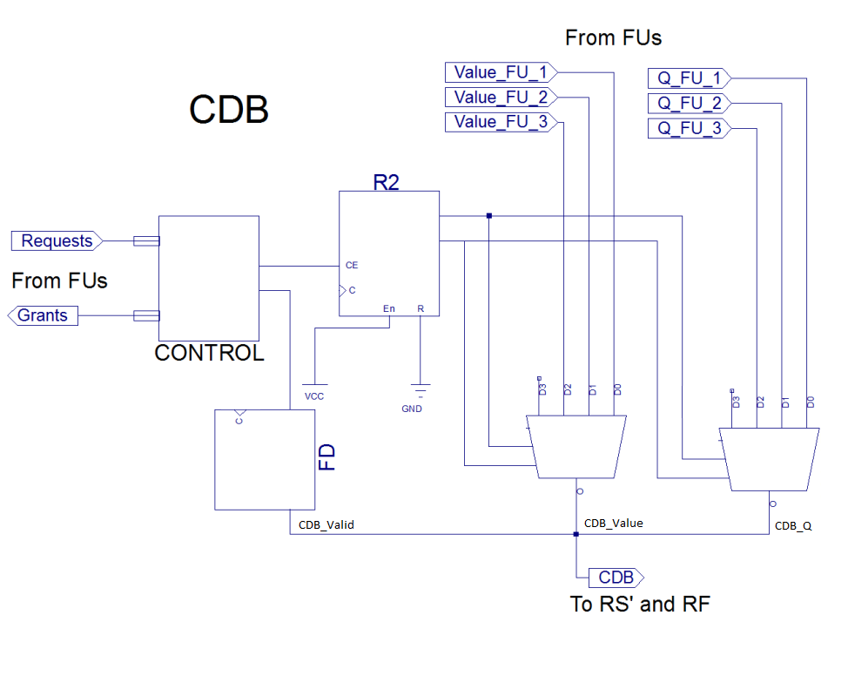ΒΑΘΜΙΔΑ Issue
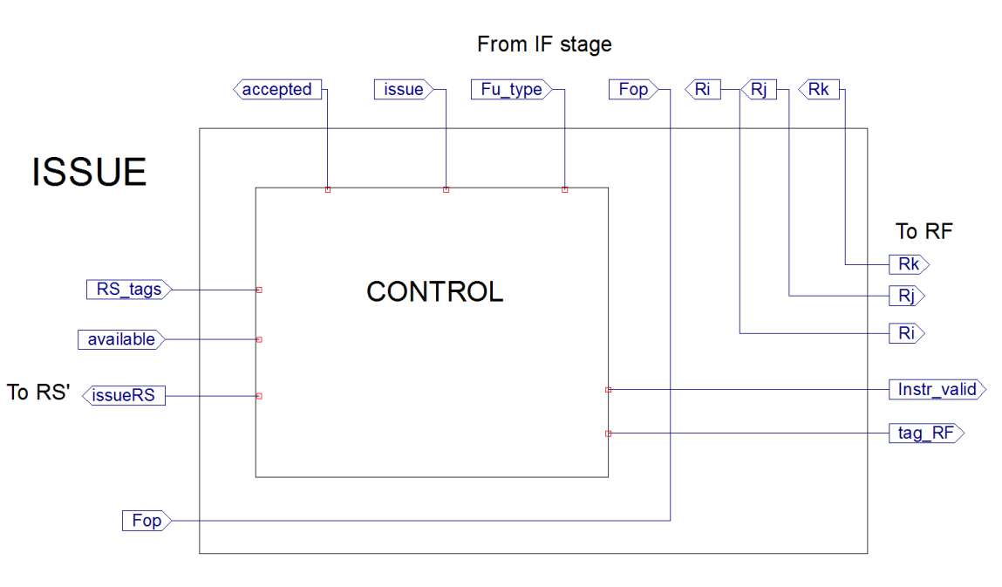

Περιγραφή
Η ολοκλήρωση του datapath της συνολικής σχεδίασης καθιστά αναγκαία την κατασκευή των επιμέρους units που προσδιορίζουν παραλληλία στην διευθυνσιοδότηση των εντολών . Οι controllers των διαφόρων μονάδων λειτουργούν ασύνχρονα με το ρολόι. Οι καθυστερήσεις, όπου χρειάζονται, υλοποιούνται με καταχωρητές.

Reservation Station:
Register File:Το αρχείο καταχωρητών εξυπηρετεί τρεις λειτουργίες. Στέλνει τα δεδομένα στα RS, κάνει το rename του Tomasulo και αποθηκεύει τα αποτελέσματα που έρχονται από το CDB. Οι πρώτες δύο χρειάζονται για την έκδοση εντολών και η τρίτη για την ολοκλήρωση τους. Αποτελείται από δύο block καταχωρητών και την λογική που τους συμπληρώνει (V_block, Q_block), δύο πόρτες εξόδου προς τα RS και μία πόρτα ανάγνωσης από το CDB.
Η αποστολή δεδομένων προς τα RS υλοποιείται χρησιμοποιώντας δύο πολυπλέκτες 32 προς 1 σε κάθε έξοδο. Οι τιμές διαλέγονται βάση των αριθμών καταχωρητών πηγής(Rj, Rk) που στέλνει το Issue stage. Μαζί με τα δεδομένα V στέλνονται και τα αντίστοιχα Q. Η διαδικασία γίνεται κατευθείαν και δεν απαιτεί ρολόι.
Κατά την εισαγωγή μιας εντολής στο σύστημα, εάν την έχει εγκρίνει το Issue stage (Instr_valid = ‘1’), το tag που προέρχεται από το RS θα αποθηκευτεί στον καταχωρητή Q που υποδεικνύει το σήμα Ri. Με αυτόν τον τρόπο, θα γνωρίζει σε πιο καταχωρητή πρέπει να αποθηκευτεί το αποτέλεσμα όταν αυτό δημιουργηθεί.
??????????? οι επόμενες εντολές τραβώντας την νέα τιμή του Q καταλαβαίνουν ότι το αποτέλεσμα δεν έχει ολοκληρωθεί και η τιμή του V είναι άκυρη.???????????
Για τη αποθήκευση των αποτελεσμάτων χρησιμοποιείται ένας συγκριτής για κάθε καταχωρητή Q. Αν τα περιεχόμενα του CDB είναι έγκυρα (CDB_valid = ‘1’) και η τιμή κάποιου καταχωρητή Q είναι ίδιο με το CDB_Q, αποθηκεύεται το πεδίο CDB_V στον αντίστοιχο καταχωρητή V. Επίσης, η τιμή του καταχωρητή Q γίνεται “00000”.
???? Μπορει να γίνει και σε πολλους ταυτόχρονα. ????
Κάθε κύκλο μπορεί να γίνει μία έκδοση εντολής (αποστολή δεδομένων και rename) και μία ανάγνωση του CDB ταυτόχρονα. Υπάρχουν δύο περιπτώσεις σύγκρουσης τους. Η πρώτη είναι στον ίδιο κύκλο να γίνεται εγγραφή σε ένα καταχωρητή (match με το CDB_Q) και ανάγνωση του ιδίου καταχωρητή. Τότε τα νέα δεδομένα (CDB_V) γίνονται forward και το Q διαβάζεται μηδέν. Η δεύτερη είναι στον ίδιο κύκλο να γίνεται εγγραφή σε ένα καταχωρητή (match με το CDB_Q) και rename σε αυτόν. Σε αυτήν τη περίπτωση, δίνεται προτεραιότητα στην νέα εντολή και γίνεται το rename.

CDB Bus: Ο σκοπός του CDB είναι να κοινοποιεί τα αποτελέσματα των FUs στα RS και τον RF. Ο δίαυλος δεδομένων δέχεται σήματα αίτησης(request) από τα FUs και άμεσα εξάγει σήματα ανταπόκρισης (grant) προς αυτά. Σε περίπτωση συγκρούσεων η διευθέτηση πρόσβασης πραγματοποιείται με round -robin τεχνική, ώστε να αποφεύγεται η συνεχόμενη εξυπηρέτηση του request από κάποιο συγκεκριμένο FU. Το FU που θα δεχθεί το σήμα grant παίρνει τον έλεγχο του CDB στον επόμενο κύκλο. Ο controller επιτυγχάνει αυτό, δημιουργώντας 2 ακόμα σήματα. Το πρώτο (sel) αφορά ποια τιμή θα δρομολογηθεί από τους πολυπλέκτες που κατευθύνουν τις τιμές των εκάστοτε FUs (Q,Value). Το δεύτερο σήμα αποτελεί σήμα εγκυρότητας των αποτελεσμάτων στον δίαυλο (CDB-Valid). Ως έξοδος του συστήματος είναι ο συνδυασμός των παραπάνω σημάτων(CDB-valid, Q, Value). Κατά τη διάρκεια τη εξαγωγής του αποτελέσματος, γίνεται η επόμενη διευθέτηση πρόσβασης και το σύστημα είναι pipelined.
Issue: Το Issue είναι ένα ασύγχρονο κύκλωμα, όπου εκδίδει τις εντολές στο υπόλοιπο σύστημα και ελέγχει δομικούς κινδύνους πάνω σε αυτές. Δέχεται από το επίπεδο IF μια αποκωδικοποιημένη εντολή και μια αίτηση Issue. Εφόσον η έτοιση είναι έγκυρη, ελέγχει αν υπάρχουν οι δομικοί πόροι για να ολοκληρωθεί η εντολή, κοιτώντας το είδος της εντολής(FU_type) και εάν το κατάλληλο RS έχει ελεύθερο χώρο(available). Σε περίπτωση που ο έλεγχος είναι επιτυχής στέλνει ένα σήμα(IssueRS) στο RS να δεχτεί την εντολή μαζί με τον τύπο της εντολής(Fop) και ανακατευθύνει στον RF τους καταχωρητές πηγής(Rj, Rk) και προορισμού(Ri) καθώς και το tag του Reservation Block που θα αποθηκευτεί η εντολή. Επίσης για να βεβαιώσει τον RF ότι η εντολή ειναι έγκυρη στέλνει ένα σήμα Instr_valid. Σε περίπτωση αποτυχίας, τα σήματα IssueRS και Instr_valid γίνονται ‘0’ και όλες οι υπόλοιπες δομές αγνοούν την εντολή. Όλη διαδικασία γίνεται ταυτόχρονα, με αποτέλεσμα να μπορεί να γίνει μία έκδοση εντολής ανά κύκλο, όπως σε έναν μη δυναμικά pipelined επεξεργαστή.
Functional Units: Ο επεξεργαστής έχει δύο μονάδες εκτέλεσης εντολών. Η πρώτη υλοποιεί τις λογικές πράξεις (OR/NOT/AND) με καθυστέρηση 2 κύκλων και η δεύτερη τις αριθμητικές(+/-) με καθυστέρηση 3 κύκλων. Οι καθυστερήσεις επιτυγχάνονται με την χρήση επιπέδων καταχωρητών. Όσο έχουν ελεύθερους πόρους(Fu_ready), δέχονται από τα RS τον τύπο της πράξης(Fop), τους τελεστές(V1, V2) και το tag του Reservation Block που είχε αποθηκευτεί η εντολή. Αναγνωρίζουν αν ήρθε έγκυρη εντολή κοιτώντας ότι το πεδίο tag είναι διάφορο του “00000”.
Εφόσον η εντολή είναι κατάλληλη για επεξεργασία, ένα κύκλο πριν ολοκληρωθεί ζητάνε άδεια πρόσβασης στο CDB. Αν απαντήσει αυτός θετικά, στον επόμενο κύκλο θα σταλθεί το αποτέλεσμα. Όταν δεν δοθεί άδεια, σταματάει η λειτουργία του επιπέδου καθώς και όλων των επομένων που έχουν έγκυρη εντολή. Αν όλα τα επίπεδα είναι κατειλημμένα και δεν υπάρχουν διαθέσιμοι πόροι, σβήνει το σήμα Fu_ready ώστε να μην πανωγραφτούν από άλλες εντολές και χαθούν. Αυτή η λειτουργία συνεχίζεται επαναληπτικά μέχρι να δοθεί άδεια και να μπορούν αποσταλούν δεδομένα.
Σε κάθε κύκλο μπορούν να στέλνουν μία εντολή, να ζητούν άδεια για μία δεύτερη και να δέχονται μία τρίτη, δηλαδή είναι πλήρως pipelined. Στο αριθμητικό FU επειδή υπάρχει ένα ακόμα επίπεδο καταχωρητών, μπορεί να υλοποιείται και μια τέταρτη.

Κυματομορφές-Προσομοίωση

Συμπεράσματα
Η εργαστηριακή άσκηση καταλήγει σε σημαντικά αποτελέσματα καθώς καλύπτεται η τμηματική μελέτη της σχεδίασης του επεξεργαστή διοχέτευσης σύμφωνα με τον αλγόριθμο tomasulo.

